L'aluminium tient une place de choix dans la fabrication des pièces métalliques des avions en particulier sous forme d'alliage. Dans les avions récents comme l'A380, les alliages d'aluminium représentent $75\%$ de la masse de l'avion vide. La sensibilité de ces alliages à la corrosion justifie le nombre élevé d'études récentes dans les laboratoires de recherche, publics et privés.
Ce problème s'intéresse d'une part à une méthode physique non destructive permettant de détecter des crevasses à l'intérieur d'une structure métallique et d'autre part, à l'alliage « 2024 » aluminium-cuivre utilisé dans la fabrication des avions.
I Contrôle non destructif (CND) par courants de Foucault
Le but des essais non destructifs est de déceler dans une pièce métallique, et en respectant son intégrité, toute particularité de sa structure. On souhaite ici contrôler la qualité d'une plaque d'aluminium, de faible épaisseur par rapport à ses autres dimensions, en utilisant une technique de contrôle non destructif par courants de Foucault.
Le dispositif utilisé comprend :
- une bobine alimentée par un générateur de tension sinusoïdale de fréquence $f$. Cette bobine est déplacée à la surface de la plaque à tester, sans contact électrique ;
- un système de mesure d'impédance par détection synchrone afin de mesurer en direct l'impédance de la bobine. En effet, la bobine joue à la fois le rôle d'émetteur et de récepteur : lorsque l'opérateur passe la bobine au dessus d'un défaut interne à la plaque, son impédance interne est légèrement modifiée.
La figure 1 présente le système de détection, le dispositif de mesure d'impédance n'est pas représenté.
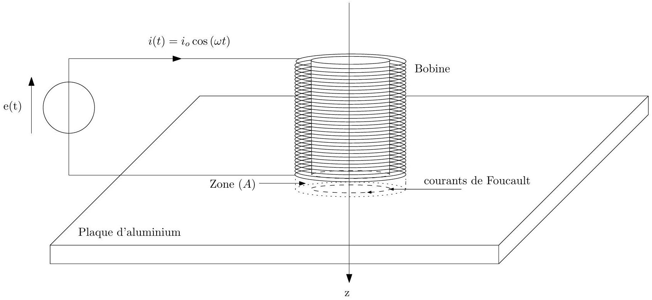
Figure 1 Principe du CND
Données :
fréquence du générateur
épaisseur de la plaque
longueur de la bobine
nombre de spire de la bobine
rayon moyen du bobinage
masse molaire de l'aluminium
masse volumique de l'aluminium
conductivité électrique de l'aluminium
perméabilité magnétique du vide
$$f=50 Hz$$
$$d=3,0 mm$$
$$l_{b}=12 cm$$
$$N=1,0×{10}^{3}$$
$$R_{b}=2,5 cm$$
$$M=27 g⋅{ mol}^{−1}$$
$$μ=2,7×{10}^{3} kg⋅{ m}^{−3}$$
$$γ_{0}=3,8×{10}^{7} S⋅{ m}^{−1}$$
$$μ_{0}=4π×{10}^{−7}H⋅m^{−1}$$
I.A - Expression approchée du champ magnétique $\vec{B}$ créé par la bobine excitatrice dans la plaque
À l'aide d'un logiciel de simulation, on visualise les cartes du champ magnétique $\vec{B}$ créé par la bobine dans différentes situations et ce afin d'établir son expression approchée.
Les figures 3,4 et 5 représentent les cartes du champ créé par la bobine ainsi que les profils axiaux et radiaux de ce champ dans trois cas, avec une même amplitude de courant $i_{0}$ :
- la bobine seule pour $f=50 Hz$ (carte 1) ;
- la bobine en présence de la plaque pour $f=50 Hz$ (carte 2) ;
- la bobine en présence de la plaque pour $f=200 Hz$ (carte 3).
Le profil axial représente l'amplitude du champ magnétique $\vec{B}$ en un point $M$ appartenant à l'axe ( $Oz$ ) en fonction de sa coordonnée $z$, l'origine de cet axe étant choisie au centre de la bobine (voir figure 2). Le profil radial représente l'amplitude du champ magnétique $\vec{B}$ en un point $M$ appartenant au plan $z=l_{b}/2$ en fonction de son abscisse $x_{r}$ sur l'axe ( $M,{\vec{e}}_{r}$ ), l'origine de cet axe étant choisie sur un des côtés de la bobine (voir figure 2).
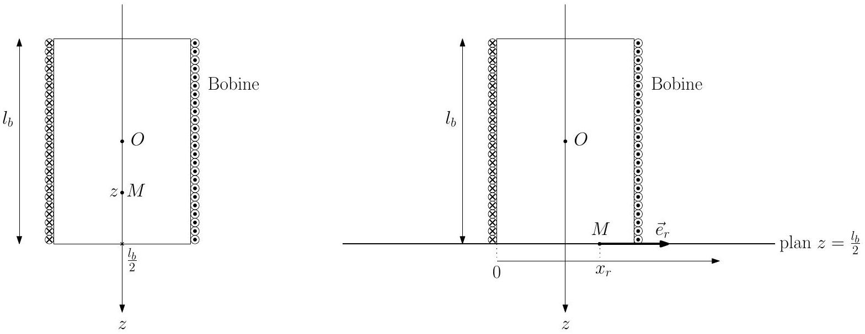
Figure 2 Conventions pour les profils axial et radial
I.A.1) Justifier que le champ créé en un point $M$ de l'espace est de la forme
$$\vec{B}(M)=B_{r}(r,z,t){\vec{e}}_{r}+B_{z}(r,z,t){\vec{e}}_{z}$$
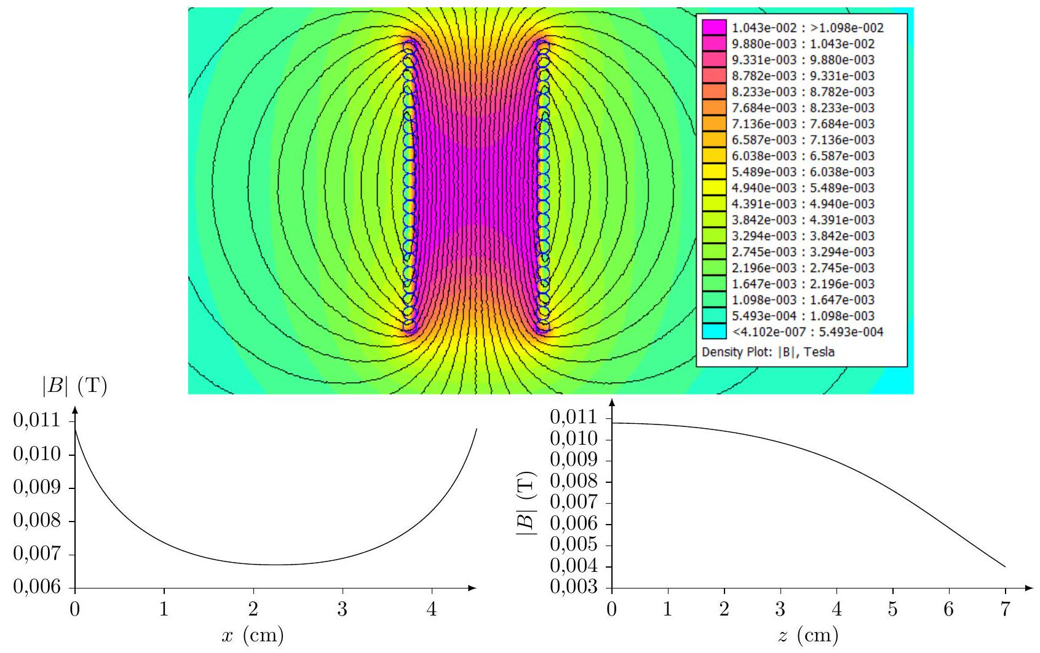
Figure 3 Première simulation
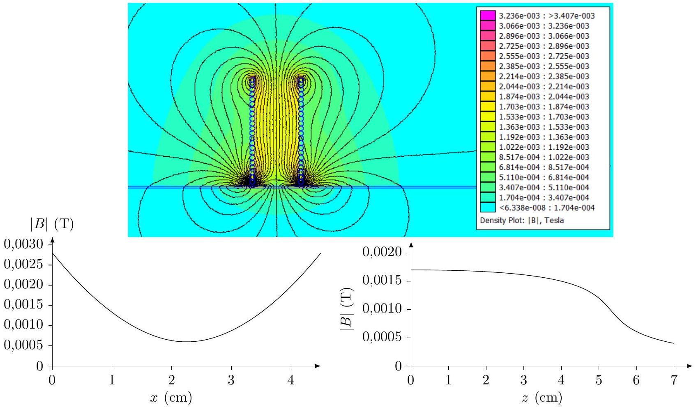
Figure 4 Deuxième simulation
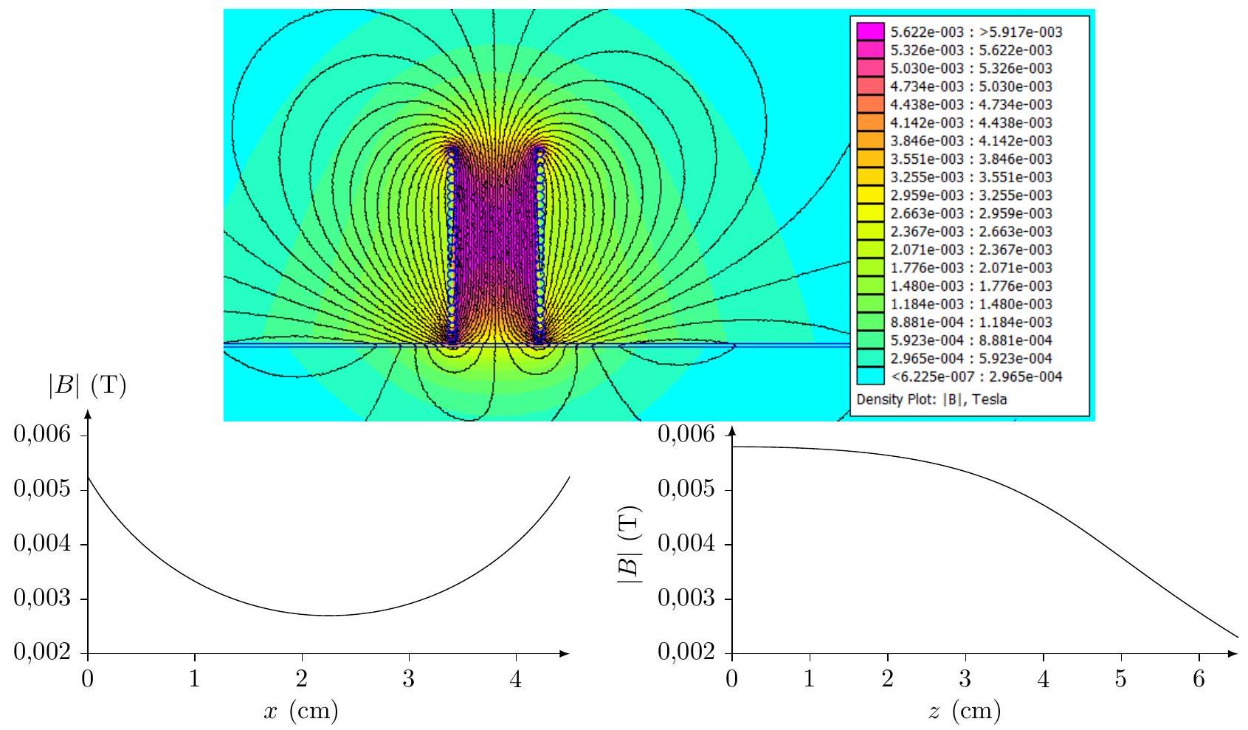
Figure 5 Troisième simulation
I.A.2) Affecter chaque simulation à chaque carte.
I.A.3) On s'intéresse au champ magnétique crée dans la partie de la plaque directement au contact avec la bobine (zone $(A)$ sur la figure 1). Dans une première approximation, on suppose que le champ dans cette zone est de la forme $\vec{B}(M)=B_{0}cos⁡(ωt){\vec{e}}_{z}$ où $B_{0}$ est l'amplitude du champ magnétique supposée uniforme.
a) En vous aidant des profils de la carte 2, proposer une valeur numérique pour $B_{0}$.
b) En considérant que le champ au centre $O$ de la bobine peut être assimilé au champ créé par un solénoïde infini et en vous aidant de la carte 2 , justifier que $B_{0}$ peut s'écrire
$$B_{0}=α\frac{μ_{0}Ni_{0}}{l_{b}}$$
où $α$ est un coefficient dont on précisera la valeur numérique.
I.B - Courants de Foucault
On se place toujours dans l'hypothèse où le champ magnétique dans la zone ( $A$ ) est de la forme $\vec{B}=B_{0}cos⁡(ωt){\vec{e}}_{z}$. Ce champ magnétique étant variable, il apparait dans la plaque, un champ électrique $\vec{E}$ orthoradial, lui-même à l'origine de courants induits.
I.B.1) À l'aide de la forme intégrale de l'équation de Maxwell-Faraday, déterminer dans la zone ( $A$ ) l'expression du champ électrique $\vec{E}$ induit par les variations temporelles de $\vec{B}$.
I.B.2) Établir que l'expression du vecteur densité volumique de courant $\vec{ȷ}$ est donnée par la relation $\vec{ȷ}=\frac{γ_{0}ωB_{0}}{2}rsin⁡(ωt){\vec{e}}_{θ}$ où ${\vec{e}}_{θ}$ est le vecteur unitaire orthoradial des coordonnées cylindriques.
I. $C−$ Modification de l'impédance de la bobine excitatrice
L'impédance de la bobine en l'absence de la plaque est $\underline{Z}=R+jLω$. En présence de la plaque, cette impédance est modifiée. Le but de cette sous-partie est de déterminer cette nouvelle impédance.
On modélise les variations de l'impédance $\underline{Z}$ de la bobine en présence de la plaque de la manière suivante
$$\underline{Z}=(R+δR)+jω(L−δL) \text{ où } δR\left\langle i^{2}\right\rangle =\left\langle P_{J}\right\rangle \text{ et } \frac{1}{2}δL\left\langle i^{2}\right\rangle =\left\langle E_{m}\right\rangle$$
avec
- $P_{J}$ la puissance dissipée par effet Joule par les courants de Foucault dans la plaque ;
- $E_{m}$ l'énergie magnétique stockée dans la plaque;
- $⟨X⟩$ désignant la valeur moyenne temporelle de la grandeur $X(t)$.
I.C.1) En exploitant soigneusement les annexes 1 et 2 , déterminer les valeurs numériques de $R$ et de $L$ qui caractérisent l'impédance de la bobine en l'absence de la plaque.
I.C.2) Justifier à l'aide d'un argument énergétique simple, que la partie réelle de l'impédance de la bobine augmente.
I.C.3) Justifier, en utilisant les cartes données par les figures 3,4 et 5 , que la partie imaginaire de l'impédance de la bobine diminue.
I.C.4) Montrer que $P_{J}=\frac{πdR_{b}^{4}γ_{0}ω^{2}B_{0}^{2}}{8}\sin^{2}⁡(ωt)$.
Déduire, en utilisant la relation (I.1), l'expression de $δR$ en fonction de $α,N,d,R_{b},γ_{0},ω$ et $l_{b}$.
I.C.5) L'énergie électromagnétique $E_{m}$ est due au champ magnétique ${\vec{B}}^{′}$ créé par les courants de Foucault dans la plaque. Pour simplifier, on suppose que ce champ ${\vec{B}}^{′}$ est nul en dehors de la zone ( $A$ ) et que dans la zone $(A)$ il est de la forme ${\vec{B}}^{′}=B^{′}(r,z,t){\vec{e}}_{z}$.
a) En utilisant la forme intégrale de l'équation de Maxwell-Ampère écrite dans le cadre de l'approximation des régimes quasi-stationnaires, déterminer le champ magnétique ${\vec{B}}^{′}$ créé dans la zone $(A)$. On supposera ce champ nul pour $r=R_{b}$.
b) En déduire l'expression de $E_{m}$.
c) Déduire, en utilisant la relation (I.1), l'expression de $δL$ en fonction de $α,N,d,R_{b},γ_{0},ω$ et $l_{b}$
I.C.6) Déterminer un ordre de grandeur de $δR$ et $δL$. Conclure.
I.C.7) Discuter des avantages et inconvénients à travailler à fréquence plus élevée.
I.D - Mesure de l'impédance de la bobine
Pour mesurer en temps réel l'impédance interne de la bobine, on utilise un montage à détection synchrone dont le schéma de principe est donné par la figure 6 et dans lequel la tension $y_{1}(t)$ est proportionnelle à la partie réelle de $\underline{Z}$ alors que la tension $y_{2}(t)$ est proportionnelle à la partie imaginaire de $\underline{Z}$.
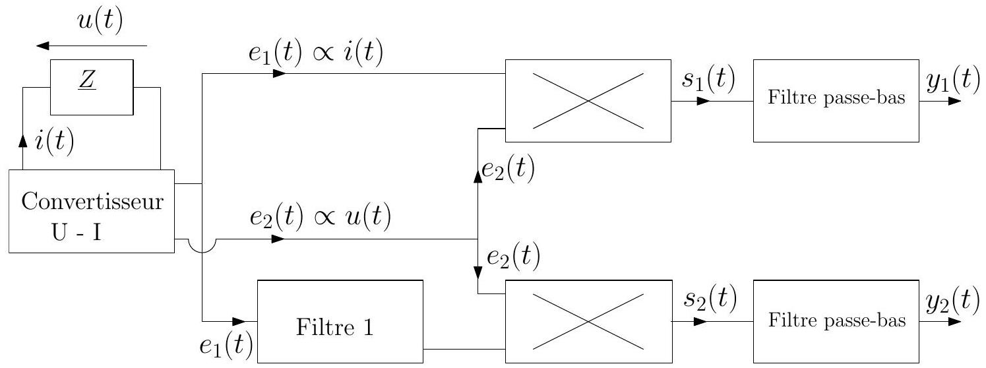
Figure 6 Mesure d'impédance par détection synchrone
Les deux multiplieurs sont identiques et leur fonctionnement est précisé figure 7.
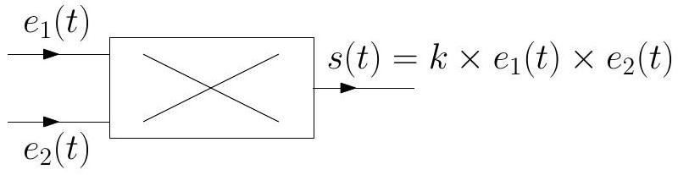
Figure 7 Fonctionnement d'un multiplieur
I.D.1) Convertisseur courant-tension
Le but du convertisseur courant-tension est de fournir des images de la tension aux bornes de l'impédance et du courant la traversant. En vous aidant de l'annexe 2, montrer que le montage donné par la figure 8, dans lequel l'ALI fonctionne en régime linéaire, répond bien au cahier des charges. Plus précisément identifier la tension proportionnelle à $i(t)$ et celle proportionnelle à $u(t)$.
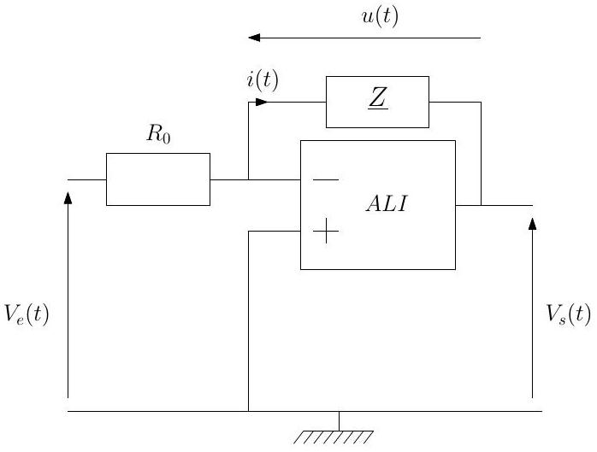
Figure 8 Convertisseur courant-tension
I.D.2) Filtre 1
Le diagramme de Bode du filtre 1 est donné par la figure 9. Comment nomme-t-on un tel filtre ?
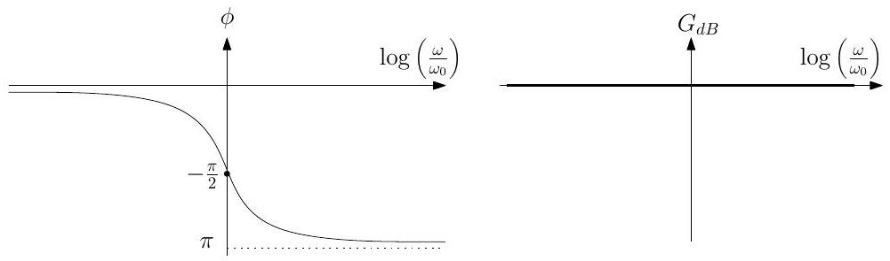
Figure 9 Diagramme de Bode du filtre 1
I.D.3) Filtres passe-bas
Les filtres passe-bas sont identiques et ils ont les caractéristiques suivantes :
- le gain à basse fréquence doit être égal à un;
- leur pulsation de coupure à -3 dB est $ω_{c}$;
- l'atténuation pour $ω_{1}=5ω_{c}$ doit être de 80 dB .
Montrer que le filtre de fonction de transfert $\underline{H}$ telle que
$$|\underline{H}|=\frac{1}{\sqrt{1+{\left(\frac{ω}{ω_{c}}\right)}^{2n}}}$$
convient. Quelle valeur entière de $n$ doit-on retenir pour satisfaire le cahier des charges du filtre ?
I.D.4) Fonctionnement du montage complet
a) Déterminer les expressions de $e_{1}(t),e_{2}(t)$ et $s_{1}(t)$. Comment choisir $ω_{c}$ pour que $y_{1}(t)$ soit proportionnelle à $Re(\underline{Z})$ ? Cette condition étant vérifiée en déduire l'expression de $y_{1}(t)$.
b) Comment choisir $ω_{0}$ et $ω_{c}$ pour que la tension $y_{2}(t)$ soit proportionnelle à $Im(\underline{Z})$ ? Ces conditions étant vérifiées en déduire l'expression de $y_{2}(t)$.
I.E - Évolution de $\underline{Z}$ en présence d'un défaut
La bobine est déplacée le long de la plaque suivant une trajectoire rectiligne. On note $x$ sa position. Afin de détecter facilement la présence d'éventuels défauts, on observe $Re(\underline{Z})−(R+δR)$ et $Im(\underline{Z})−(Lω−δLω)$ en fonction de $x$.
La plaque présente une fissure superficielle rectiligne, de $0,8 mm$ de largeur et de $0,4 mm$ de profondeur, représentée sur la figure 10 et l'opérateur déplace la bobine en direction de la fissure.
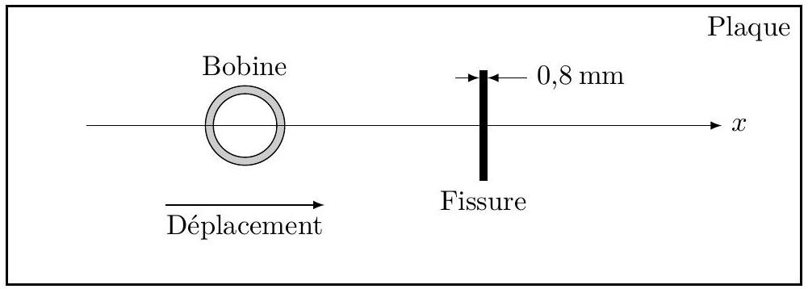
Figure 10 Déplacement de la bobine à la surface de la plaque (échelle non respectée)
La figure 11 présente des relevés effectués pour une fissure centrée en $x=0$, lors d'une expérience similaire mais avec une bobine de configuration différente.
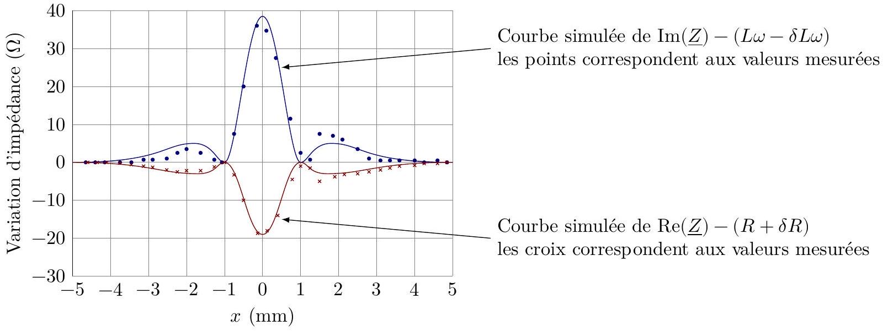
Figure 11 Mesure et simulation des variations de $\underline{Z}$. D'après Yann Le Bihan, LGEP, CNRS-Supélec-Université Pierre et Marie Curie-Université Paris-Sud
I.E.1) Commenter les relevés.
I.E.2) Comment seraient modifiés les relevés si la fissure était suivant l'axe ( $Ox$ ) ?
II Étude de l'alliage 2024
II.A - Structure
L'alliage 2024 contient essentiellement de l'aluminium et du cuivre à hauteur d'environ $4\%$. La structure microscopique d'un tel alliage n'est pas homogène. L'alliage présente une phase majoritaire dite $α$, dans laquelle les atomes de cuivre sont dispersés au sein d'une matrice d'aluminium. Entre les grains de phase $α$, on trouve une seconde phase dite $β$ comme le montre la figure 12.
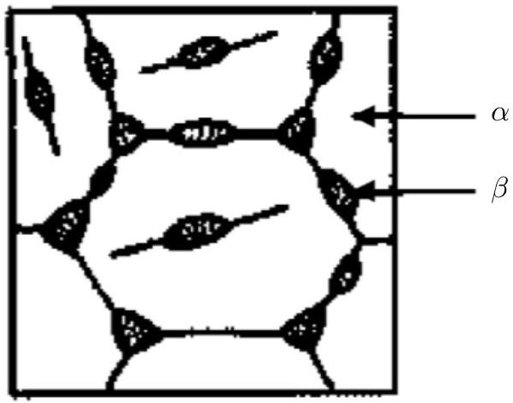
Figure 12 Structure microscopique d'un alliage 2024
II.A.1) Étude de la phase $α$
À partir des documents de l'annexe 3 et des données numériques figurant en annexe 4 , préciser à quel type d'alliage appartient la phase $α$. Les étapes du raisonnement ainsi que les calculs permettant d'aboutir à une conclusion seront clairement explicités.
II.A.2) Étude de la phase $β$
La structure cristallographique de la phase $β$ dépend des conditions d'obtention de l'alliage. La maille donnée figure 13 a pu être mise en évidence.
a) Déterminer la formule chimique de cette phase $β$.
b) Quelle est la coordinence d'un atome de cuivre dans cette structure ?
c) Déterminer la masse volumique de la phase $β$. La comparer à celle de l'aluminium pur donnée dans la partie I.
II.B - Analyse chimique de l'alliage
La composition chimique de l'alliage aluminium-cuivre peut être déterminée par titrage selon le protocole suivant.
II.B.1) Première phase : Séparation du cuivre et de l'aluminium
Après avoir réduit l'alliage à l'état de poudre, une masse $m=1,0 g$ est introduite dans un ballon de 250 mL .100 mL d'une solution d'hydroxyde de sodium ( ${Na}^{+},{HO}^{−}$) à environ $8 mol⋅{ L}^{−1}$ sont versés sur l'alliage. Quand le dégagement gazeux de dihydrogène tend à diminuer, le contenu du ballon est porté à ébullition pendant 15 minutes. Après
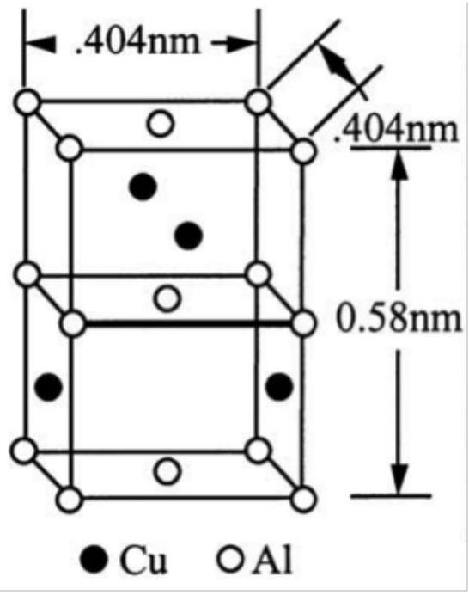
Figure 13 Structure cristallographique de la phase $β$
refroidissement, le contenu du ballon est filtré. Les particules solides restées sur le filtre sont rincées, puis placées dans un bécher de 200 mL .
a) Pourquoi utilise-t-on l'alliage sous forme de poudre?
Les diagrammes potentiel-pH des éléments aluminium et cuivre ont été tracés pour une concentration en espèces dissoutes égale à $1,0×{10}^{−2} mol⋅{ L}^{−1}$ sur chaque frontière (figures 14 et 15 ). Les frontières associées aux couples de l'eau ont été ajoutées en traits plus fins.
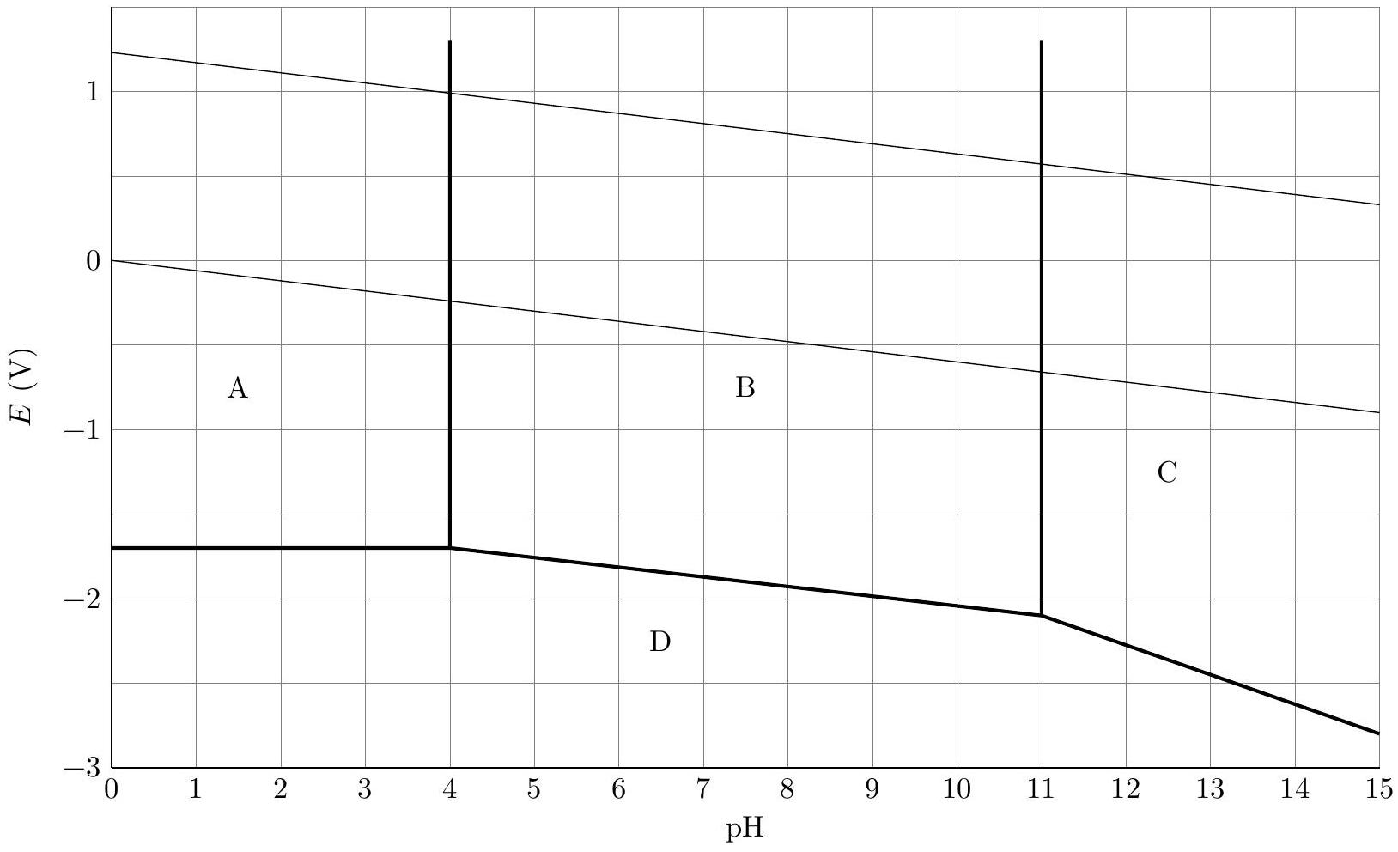
Figure 14 Diagrammes potentiel-pH superposés de l'aluminium et de l'eau
b) Attribuer un domaine à chacune des espèces suivantes : ${Al}_{(s)},{AlO}_{2(aq)}^{−},{Al}_{(aq)}^{3+}$ et $Al(OH)_{3( s)}$.
c) Retrouver le pH d'apparition du solide $Al(OH)_{3( s)}$ dans une solution contenant les ions ${Al}_{(aq)}^{3+}$ à la concentration $C=1,0×{10}^{−2} mol⋅ L$.
d) Déterminer la valeur théorique de la pente de la frontière séparant les domaines de stabilité des espèces ${Cu}_{(aq)}^{2+}$ et ${Cu}_{2}O_{(s)}$.
e) Au moyen des deux diagrammes potentiel-pH, justifier l'utilisation du traitement par la soude pour séparer les éléments aluminium et cuivre. Écrire l'équation de la (ou des) réaction(s) qui ont lieu au cours de cette phase.
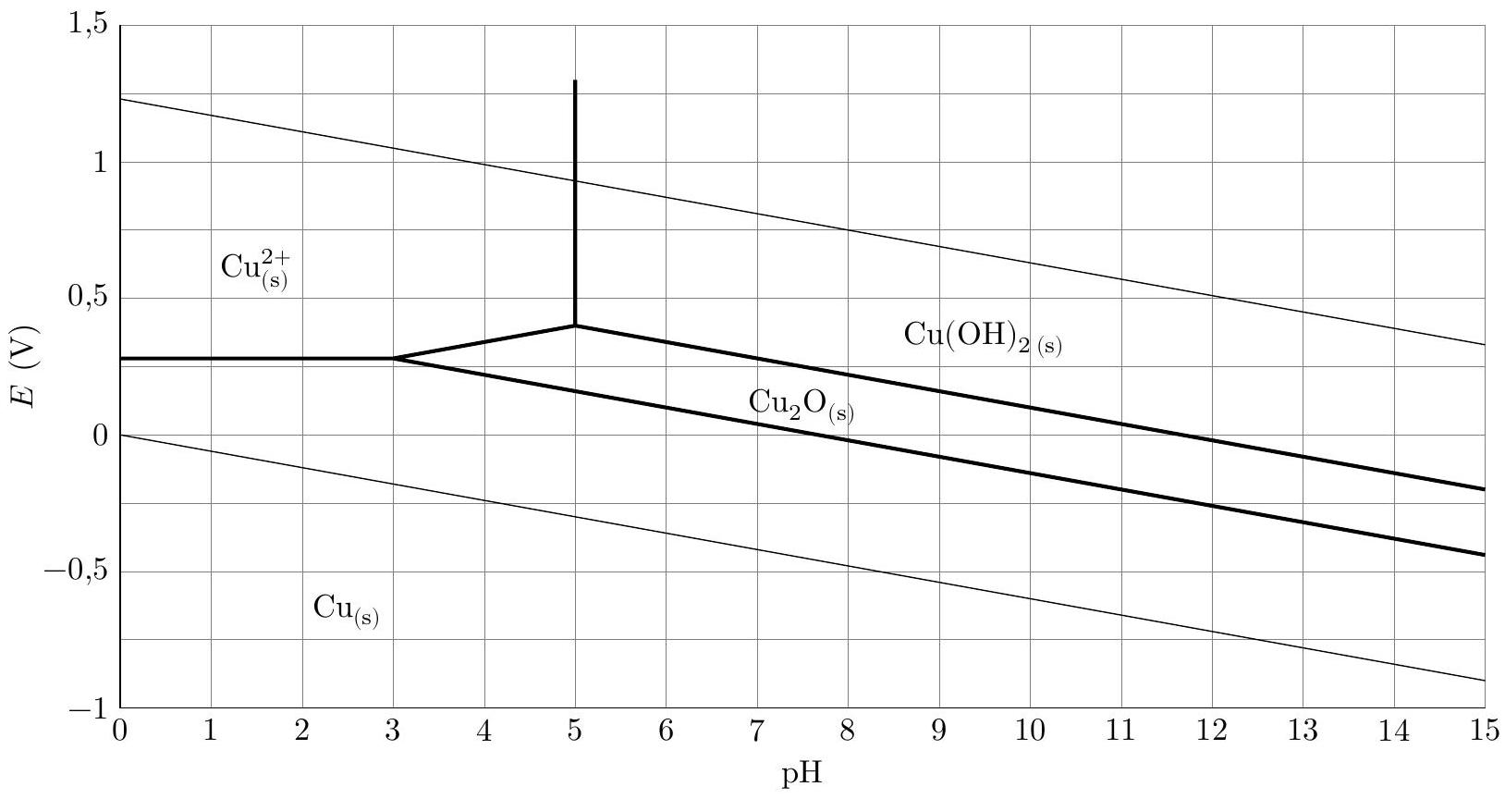
Figure 15 Diagrammes potentiel-pH superposés du cuivre et de l'eau
f) Pourquoi est-il judicieux de travailler en milieu très basique plutôt que neutre ?
g) Quel peut être l'intérêt de porter le mélange à ébullition quand le dégagement gazeux faiblit ?
II.B.2) Deuxième phase : Dissolution du cuivre
Le cuivre solide récupéré à l'issue de la première phase est totalement dissout au moyen de 10 mL d'une solution d'acide nitrique concentrée $\left(H_{(aq)}^{+}+{NO}_{3(aq)}^{−}\right)$. Un dégagement gazeux de monoxyde d'azote NO est observé. Écrire l'équation (R1) de la réaction de dissolution du cuivre ${Cu}_{(s)}$ en présence d'acide nitrique.
II.B.3) Troisième phase : Dosage du cuivre dans l'alliage
Après addition d'une quantité excédentaire d'iodure de potassium ( $K^{+},I^{−}$), la solution prend une coloration brune attribuable à la formation de diiode $I_{2}$. Ce dernier est ensuite dosé par une solution aqueuse de thiosulfate de sodium $\left(2{Na}^{+},S_{2}O_{3}^{2−}\right)$ à $C=5,0×{10}^{−2} mol⋅{ L}^{−1}$. L'équivalence est détectée pour un volume versé $V=12,5 mL$. Les équations des réactions supposées totales qui ont lieu pendant cette phase sont :
$$\begin{matrix}2{Cu}_{(aq)}^{2+}+4I_{(aq)}^{−} & ⟶2{CuI}_{(s)}+I_{2(aq)} \\ 2{ S}_{2}O_{3(aq)}^{2−}+I_{2(aq)} & ⟶S_{4}O_{6(aq)}^{2−}+2I_{(aq)}^{−}\end{matrix}$$
a) Justifier, par un calcul, le caractère total de la réaction (R3).
b) Déduire des résultats du dosage le pourcentage massique de cuivre dans l'alliage dosé.
c) Serait-il utile de répéter une nouvelle fois ce dosage ? Si oui, pourquoi ?
II.C - Modélisation de la corrosion
L'hétérogénéité de l'alliage 2024 entraîne l'existence de contacts entre des zones riches en aluminium et des zones riches en cuivre. Ceci peut conduire à une corrosion localisée susceptible de créer des micro-cavités au sein de la structure métallique de l'avion. Pour étudier ce phénomène, des chercheurs ont élaboré un matériau modèle, représenté dans la figure 16, formé de deux cylindres concentriques l'un en aluminium et l'autre en cuivre.
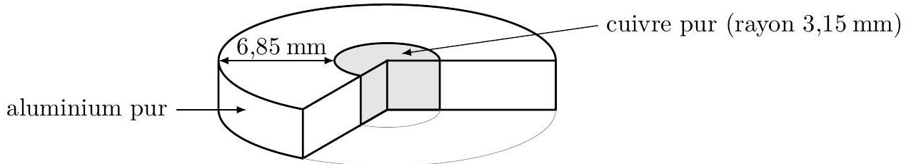
Figure 16 Coupe du matériau binaire cuivre-aluminium
Après 24 heures d'immersion dans une solution aqueuse adaptée, ce matériau fait apparaître une micro-crevasse, signe d'une dissolution locale de métal, et un dépôt de cuivre à la surface de l'aluminium (voir figure 17).
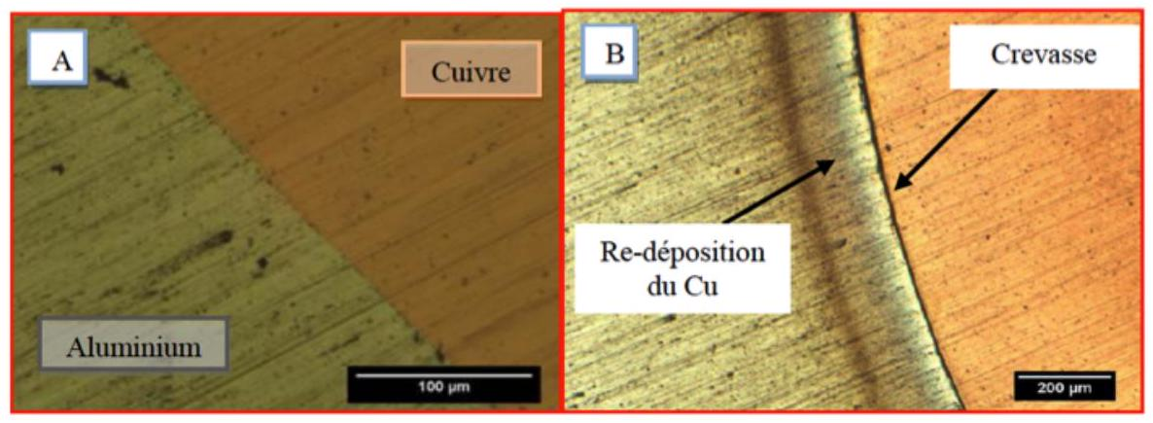
Figure 17 État du matériau avant (A) et après (B) immersion pendant 24 h
L'objectif de cette sous-partie est de rendre compte d'un mécanisme probable pour ce phénomène. Le mécanisme proposé par les chercheurs a été schématisé dans la figure 18.
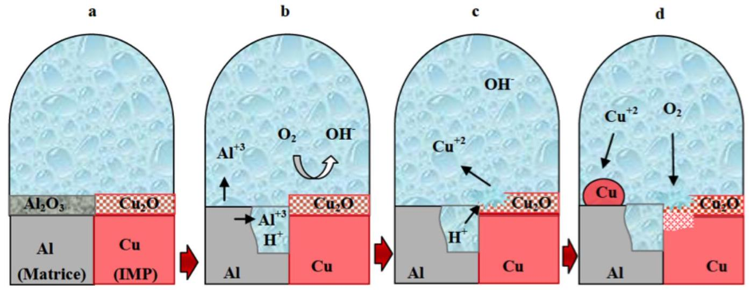
Figure 18 Mécanisme de corrosion localisée de l'aluminium
II.C.1) État de surface des métaux
L'aluminium est susceptible de réagir avec le dioxygène de l'air selon la réaction d'équation (R5) :
$$2{Al}_{(s)}+\frac{3}{2}O_{2( g)}={Al}_{2}O_{3( s)}$$
L'aluminium solide ${Al}_{(s)}$ et l'alumine ${Al}_{2}O_{3( s)}$ sont non miscibles et forment des phases condensées pures.
a) À partir des données numériques figurant à la fin de l'énoncé, déterminer les valeurs, à 298 K , des grandeurs thermodynamiques standard associées à l'équation de réaction (R5) : enthalpie standard de réaction, entropie standard de réaction et enthalpie libre standard de réaction.
Associer un commentaire physique au signe de chacune de ces trois grandeurs.
b) Montrer que la réaction (R5) se produit spontanément dans l'air ambiant. Conclure quant à l'état de la surface de l'aluminium.
c) La température et la pression ont-elles un effet sur l'avancement de cette transformation? Si oui, indiquer et justifier l'effet attendu.
On admet par analogie que la surface du cuivre est recouverte d'une couche d'oxyde de cuivre(I), ${Cu}_{2}O$.
II.C.2) Corrosion galvanique
Les courbes courant-potentiel limitées aux portions mettant en jeu les espèces présentes dans le milieu ( ${Cu}_{(s)}$, ${Al}_{(s)},H_{2}O_{(ℓ)}$ et $\left.O_{2(aq)}\right)$ ont été représentées figure 19.
Ces courbes permettent-elles de justifier la corrosion de l'aluminium ? Si oui, identifier le métal jouant le rôle d'anode et celui jouant le rôle de cathode.
II.C.3) Dissolution de l'oxyde de cuivre(I)
On admet que la formation d'ions ${Al}^{3+}$ dans la crevasse entraîne une acidification locale du milieu. Par ailleurs, le caractère confiné de la zone empêche toute modération de l'acidification par la migration de bases issues de l'extérieur de la cavité.
a) Écrire l'équation de la réaction d'oxydo-réduction mettant en jeu les couples ${Cu}^{2+}/{Cu}_{2}O$ et $O_{2(aq)}/H_{2}O$.
b) En déduire que l'acidification locale du milieu rend favorable la formation des ions ${Cu}^{2+}$.
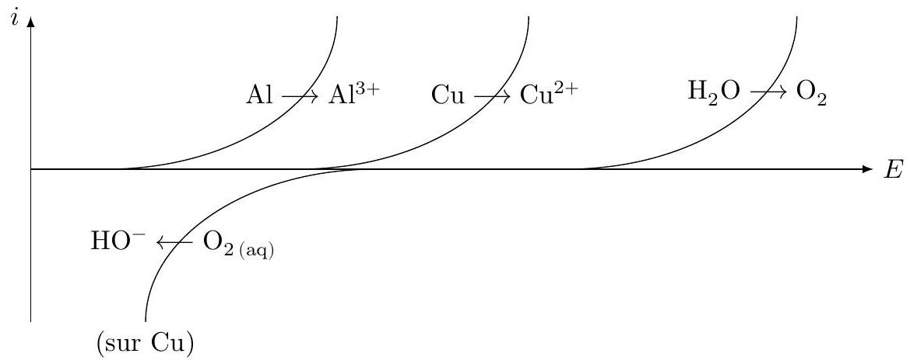
Figure 19 Courbes courant-potentiel
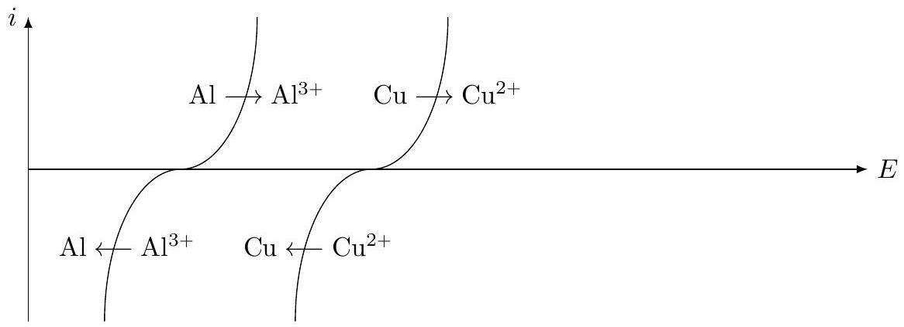
Figure 20 Courbes courant-potentiel
II.C.4) Redéposition du cuivre
Les portions de courbes courant-potentiel associées aux espèces présentes sont reproduites figure 20. Justifier le dépôt de cuivre à la surface de l'aluminium.
II.C.5) Protection contre la corrosion
La couche d'alumine ${Al}_{2}O_{3}$ constitue une barrière naturelle contre la corrosion mais il est d'usage d'augmenter son épaisseur au moyen d'une électrolyse pour en améliorer l'efficacité. La figure 21 reproduit la courbe courant surfacique $(I)$ - potentiel $(E)$ acquise avec une électrode de travail en aluminium plongeant dans une solution conductrice.
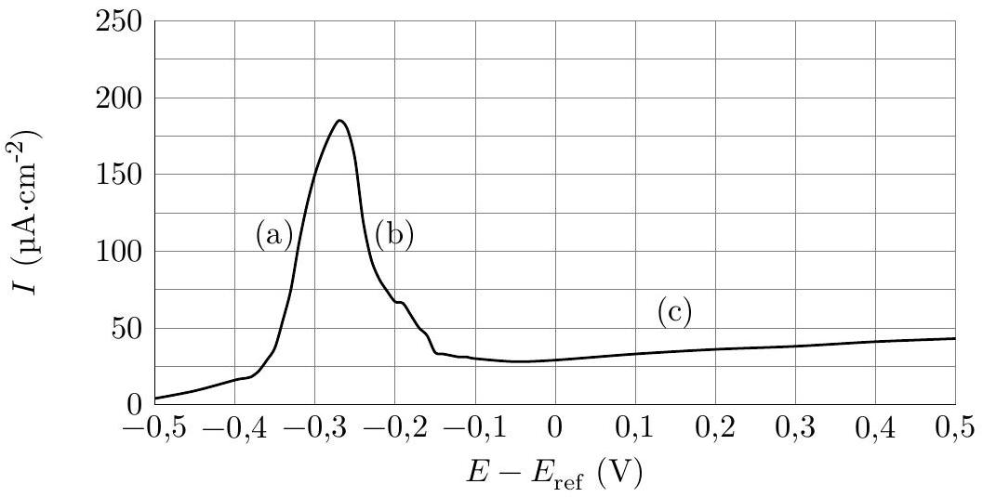
Figure 21 Courbes courant-potentiel avec une électrode de travail en aluminium
( $E_{\text{ref }}$ représente le potentiel d'une électrode de référence)
a) Expliquer ce qui se produit à la surface de l'aluminium lors des phases (a) et (b). Proposer une explication au fait que l'intensité reste très faible lors de la phase (c).
b) Lors de l'électrolyse, à quelle borne d'un générateur continu faut-il brancher la pièce en aluminium afin d'augmenter le dépôt d'alumine ${Al}_{2}O_{3}$ ? Justifier au moyen d'un schéma électrique.
c) En fixant le potentiel de l'électrode d'aluminium à $−0,25 V$ par rapport à l'électrode de référence, déterminer l'ordre de grandeur de l'épaisseur de la couche d'alumine obtenue au bout d'une heure de fonctionnement.
Annexe 1: Mesure de l'impédance de la bobine détectrice
Pour mesurer l'impédance de la bobine, on réalise le montage donné figure 22 où
- la résistance $R^{′}$ vaut $500Ω$;
- l'amplificateur linéaire intégré fonctionne en régime linéaire ;
- le générateur basse fréquence est réglé en générateur de créneaux de fréquence $f=1/T=1kHz$ : pour $0⩽t⩽T/2,e(t)=E=5,00 V$ et pour $T/2⩽t⩽T,e(t)=0;$
- la tension $Y_{1}(t)$ est utilisée pour déclencher la carte d'acquisition. La fréquence d'échantillonnage étant $f_{e}=50kHz$ et la durée d'acquisition est de 20 ms .
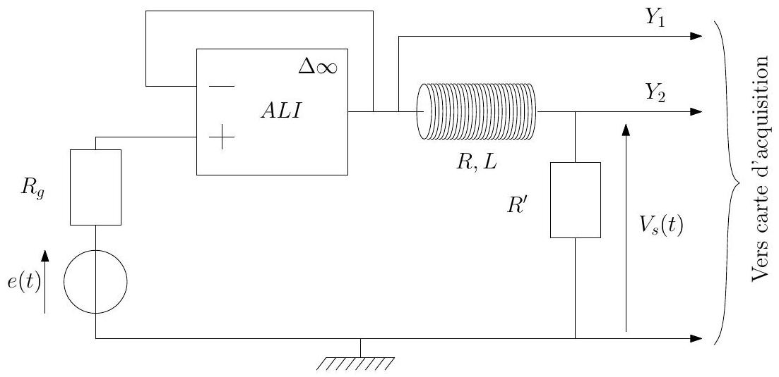
Figure 22 Schéma du montage
Le chronogramme de $Y_{2}(t)$ est donné figure 23.
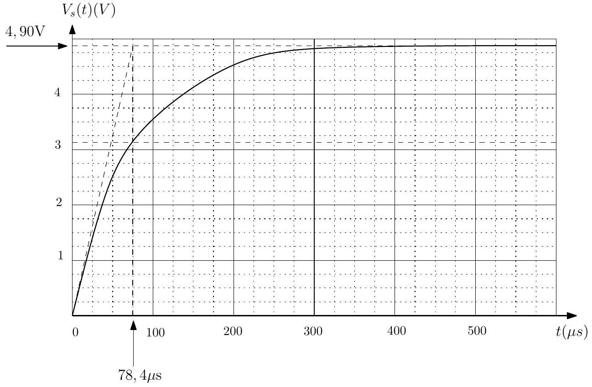
Figure 23 Chronogramme de $Y_{2}$
Annexe 2 : L'amplificateur opérationnel idéal en régime linéaire
L'amplificateur opérationnel (ALI), représenté figure 24, est un composant électronique permettant d'amplifier la différence de potentiel entre les entrées $V_{+}$et $V_{−}$.
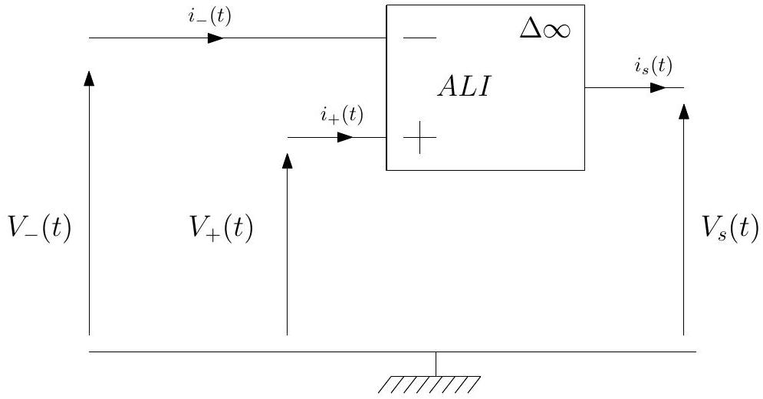
Figure 24 Représentation de l'ALI
Un ALI idéal est un ALI vérifiant les conditions suivantes :
- les courants d'entrée $i_{+}(t)$ et $i_{−}(t)$ sont nuls ;
- lorsque l'ALI idéal fonctionne en régime linéaire, on a $V_{+}(t)=V_{−}(t)$ et $\left|V_{s}(t)\right|<V_{sat}≈12 V$;
- lorsque l'ALI idéal fonctionne en régime non linéaire, on a : $V_{s}(t)=+V_{\text{sat }}$ si $V_{+}(t)>V_{−}(t)$ et $V_{s}(t)=−V_{\text{sat }}$ si $V_{+}(t)<V_{−}(t)$.
Annexe 3 : Les alliages
Extrait de Wikipedia
Un alliage est la combinaison d'un élément métallique avec un ou plusieurs autres éléments chimiques. Dans un alliage, l'élément métallique majoritaire, c'est-à-dire constituant la plus importante partie du mélange, est appelé «métal de base». Les éléments ajoutés volontairement sont appelés «éléments d'alliage».
L'aluminium est l'élément de base de l'alliage 2024. Le cuivre est l'élément d'alliage.
Réseau cubique à faces centrées
L'aluminium pur cristallise selon un réseau compact cubique à faces centrées dont une vue éclatée est reproduite figure 25.
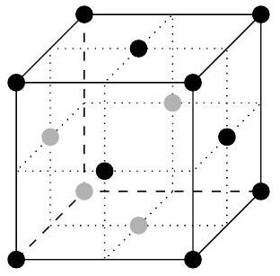
Figure 25 Vue éclatée d'un réseau cubique à faces centrées
Extrait de Principes de chimie, Atkins, Jones $G$ Laverman, Ed. De Boeck, 2014
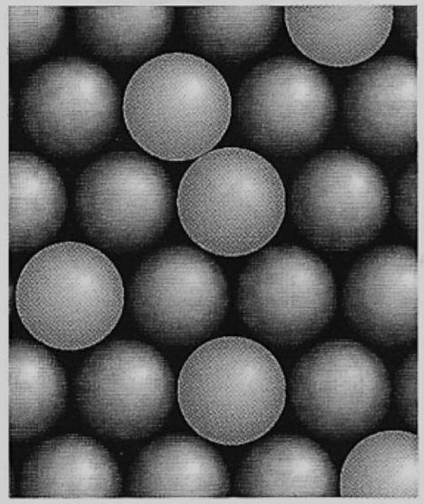
FIGURE 7.5 Dans un alliage par substitution, les positions de certains des atomes de l'un des métaux sont prises par des atomes d'un autre métal. Les deux éléments doivent avoir des rayons similaires.
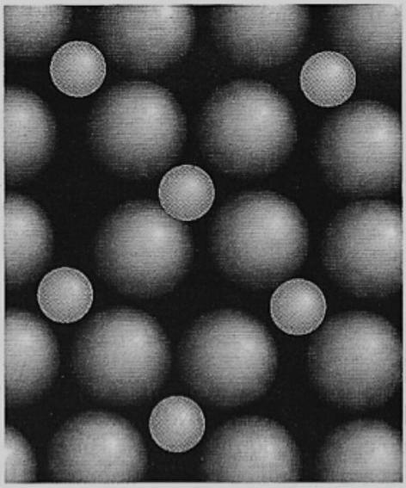
FIGURE 7.6 Dans un alliage interstitiel, les atomes de l'un des métaux se placent dans les trous entre les atomes d'un autre métal. Les deux éléments doivent avoir des rayons très différents.
Annexe 4 : Valeurs numériques
Données à 298 K .
 | O | Al | Cu
Numéro atomique | 8 | 13 | 29
Masse molaire $\left(g⋅{mol}^{−1}\right)$ | 16,0 | 27,0 | 63,5
Rayon métallique $(pm)$ |  | 143 | 128

Densité de l'alumine ${Al}_{2}O_{3}:d=4$.
Constantes
Constante d'Avogadro
$$N_{A}=6,02×{10}^{23}{ mol}^{−1}$$
Constante de Faraday
$$F=96,5×{10}^{3}C⋅{ mol}^{−1}$$
Constante des gaz parfaits
$$R=8,31 J⋅{ K}^{−1}⋅{ mol}^{−1}$$
Potentiels standard d'oxydoréduction
Couple | $${Al}^{3+}/Al$$ | $$H^{+}/H_{2( g)}$$ | $${Fe}^{2+}/Fe$$ | $${Cu}^{2+}/Cu$$ | $$S_{4}O_{6}^{2−}/S_{2}O_{3}^{2−}$$ | $$I_{2}/I^{−}$$ | $${NO}_{3}^{−}/{NO}_{(g)}$$ | $$O_{2( g)}/H_{2}O$$
$$E^{∘}(V)$$ | $$−1,66$$ | 0,00 | $$−0,44$$ | 0,34 | 0,080 | 0,62 | 0,96 | 1,23

Produit de solubilité de l'hydroxyde d'aluminium(III) $Al(OH)_{3}$
$$Al(OH)_{3( s)}={Al}_{(aq)}^{3+}+3{HO}_{(aq)}^{−} pK_{S}=32$$
Produit ionique de l'eau
$$H_{2}O_{(1)}=H_{(aq)}^{+}+{HO}_{(aq)}^{−} pK_{e}=14$$
Données thermodynamiques
 | $${Al}_{(s)}$$ | $${Al}_{2}O_{3( s)}$$ | $$O_{2( g)}$$
Enthalpie standard de formation $Δ_{f}H^{∘}\left(kJ⋅{mol}^{−1}\right)$ | 0 | -1700 | 0
Entropie molaire standard $S_{m}^{∘}\left(J⋅K^{−1}⋅{ mol}^{−1}\right)$ | 27 | 51 | 205

